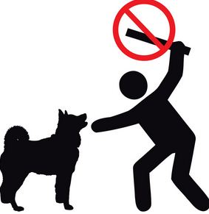

*Somebody*

*stop him/her!*

***(Biri onu durdursun!)***

*Speak of the devil*

***(İti an çomağı hazırla!)***

***(Tam da lafın üzerine geldi)***

***(Biz de senden bahsediyorduk)***

***(Bak sana ne söyleyeceğim.)***

*It makes sense.*

***(Mantıklı)***

*Can we go half and half?*

***(Yarı yarıya bölüşelim mi?)***